附件4.1.2:
西藏职业技术学院理论+实践课教案

《Java程序设计》课程

授课教案

（2019～2020学年度第 2学期）

二级学院（部） 信息工程学院

专业（课程）组 电子商务

任 课 教 师 徐云哲

适 用 专 业 计算机应用技术专业

授 课 班 级 17计应2班

总 学 时 数 80

西藏职业技术学院教务处

教案头【理论+实践课】
授课单元 | 第二次形成性考核 |  |  | 授课时间 |  | 2/5
授课地点 | 机房 |  |  | 授课学时 |  | 4
教  学  目  标 | 知识目标 |  | 能力目标 |  |  | 素质目标
教  学  目  标 | 1.熟练掌握Java语言中的流程控制结构。 |  | 1．掌握Java中选择结构的基本原理及使用方法。  2. 掌握Java中循环结构的基本原理及使用方法。  3.熟练掌握Java中一维数组的创建和使用方法，并能够熟练应用。  4.掌握Java中二维数组的创建和使用方法，并能够应用。  5.掌握Java中字符数串的使用方法。  6.掌握Java中数组作为方法参数的使用方法。 |  |  | - 具有良好的学习方法和较强的自学能力。  - 具有良好的心理素质和积极的工作态度。
项目、任务、情境或案例 | 第二次形成性考核
教学  重点 | 1．选择结构if语句、switch语句的基本原理及使用方法。  2．循环结构for语句、while语句、do-while语句的基本原理及使用方法。  3.Break语句和continue语句的使用方法。  4.掌握Java中数组的概念、声明，创建、初始化和使用方法，以及数组的编程方法。  5.掌握Java中字符串的概念，以及Java中String类中有关方法的应用；  掌握数组在方法中作为参数进行传递的含义及使用。
教学难点与解决  办法 | 教学难点：1．循环结构for、while语句、do-while语句的区别。2.Break语句和continue语句的区别。  3.多维数组的编程方法。  4.数组在方法中作为参数进行传递的含义及使用。  解决办法：教学讲解，案例演示
德育和创新创业 | 计算机作为当前时代发展的主流，计算机软件需求量巨大，学生毕业后就业面广，岗位机会多。
教学材料 | 教材教参 | Java程序设计上机实训（第二版）
教学材料 | 教学资源 | 课件
教学材料 | 主要工具仪器设备 | 计算机
教学材料 | 主要耗材 | 无
教学方法 | ☑讲授式、☑启发式、☑讨论式、☑参与式  □探究式、□发现式、□汇报式、□训练式  □项目导向 □任务驱动 □案例分析  □情境模拟 □角色转换 ☑教学做  其他： |  |  |  | 教学手段 |  | □实物 □板书  □图表 □模型  □电化 ☑多媒体  □网络  其他：
实操准备与试做 | 实操需电脑，在电脑上安装JDK与Eclipse软件并能良好完整的运行，提前编写程序，并试运行成功

教学组织与实施【理论+实践课】
教学步骤 | 教学内容 | 教师活动 | 学生活动 | 时间
学生考核 | - if条件语句。5分  - switch语句。 5分  - while循环语句。5分  - for循环语句。5分  - 一维数组的定义。5分 | 教师巡视 | 学生实操 | 90
教师讲解 | 1 if条件语句  一、案例描述  - 考核知识点  编号：029002015  名称：if条件语句  - 练习目标  - 熟悉if条件语句的语法格式和执行流程  - 掌握if条件语句的使用  - 需求分析  if…else if…else语句用于对多个条件进行判断，进行多种不同的处理。为了让初学者掌握if…else if…else语句的用法，本案例将使用if…else if…else语句实现判断某月是哪个季节的功能。  - 设计思路（实现原理）  1）编写一个类Example01。  2）定义一个变量month用于存储月份。  3）用if条件语句，判断这个月份在哪一个季节并输出结果，如：春季是3、4、5月，夏季是6、7、8月，秋季是9、10、11月，冬季是12、1、2月。  4）由于一年只有12个月，所以要过滤除1-12以外的月份值。  二、案例实现  定义Example01类，其代码如下：  class Example01  {  public static void main(String[] args)  {  int month = 3;  if(month == 3 || month == 4 || month == 5)  {  System.out.println(month+"月是春季");  }  else if(month == 6 || month == 7 || month ==8)  {  System.out.println(month+"月是夏季");  }  else if(month == 9 || month == 10 || month ==11)  {  System.out.println(month+"月是秋季");  }  else if(month == 1 || month == 2 || month ==12)  {  System.out.println(month+"月是冬季");  }  else  {  System.out.println("没有这个月份");  }  }  }  运行结果如图2-11所示。  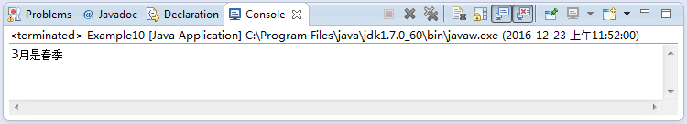  - 运行结果  三、案例总结  1、if…else if…else语句用于对多个条件进行判断，进行多种不同的处理。if…else if…else语句具体语法格式如下：  if (判断条件1) {  执行语句1  } else if (判断条件2) {  执行语句2  }  ...  else if (判断条件n) {  执行语句n  } else {  执行语句n+1  }  if…else if…else语句的执行流程如图2-12所示。  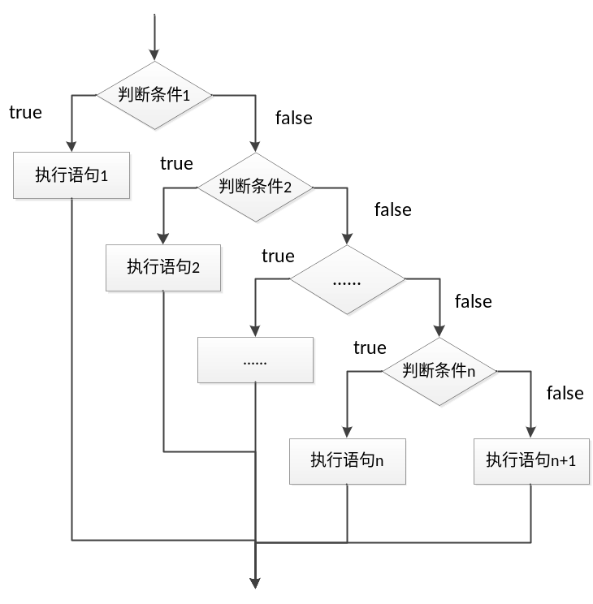  - 流程图  2、因为一年只有12个月，所以当month>12时是不符合逻辑的数据，这时会打印“没有这个月份”。在编程过程中，经常要考虑程序在实际环境下是否符合逻辑需求。  3、“||”表示或操作，当运算符两边的操作数任何一边的值为true时，其结果为true，当两边的值都为false时，其结果才为false。所以只要符合三个条件中的一个就会被判断为这个季节。  2 switch条件语句  一、案例描述  - 考核知识点  编号：029002016  名称：switch条件语句  - 练习目标  - 了解switch条件语句的特点  - 熟悉switch条件语句的语法格式  - 需求分析  switch 条件语句也是一种很常用的选择语句，和if条件语句不同，它只能针对某个表达式的值作出判断，从而决定程序执行哪一段代码。为了让初学者熟悉switch 条件语句，本案例将使用switch 条件语句实现判断选择题对错的功能。  - 设计思路（实现原理）  1）编写一个类Example02。  2）定义一个变量answer用于存储答案选项。  3）用switch条件语句判断如果变量answer为B则正确，其它则错误。  4）如果变量answer不等于ABCD四个选择则打印“不存在此选项”。  二、案例实现  定义Example02类，其代码如下：  class Example02  {  public static void main(String[] args)  {  char answer = 'B';  switch(answer)  {  case 'A':  System.out.println("A错误");  break;  case 'B':  System.out.println("B正确");  break;  case 'C':  System.out.println("C错误");  break;  case 'D':  System.out.println("D错误");  break;  default:  System.out.println("不存在此选项");  }  }  }  运行结果如图2-13所示。  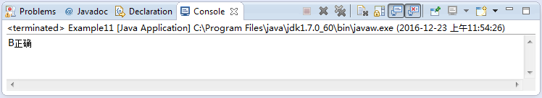  - 运行结果  三、案例总结  1、switch语句的执行流程是：根据表达式的值查找与其匹配的项,如果有匹配项,则执行该匹配项下面的语句。如果没有匹配项，就会执行default后面的语句。  2、switch关键字后括号内的表达式可以是byte,short,int,char四种类型；在JDK5以后表达式可以是枚举；在.JDK7以后表达式可以是字符串。  3、switch语句只适合判断若干值的情况，不适合判断范围。  4、if和switch都可以判断值的情况，这时应该使用switch语句，因为switch的效率比if语句高。  3 while循环语句  一、案例描述  - 考核知识点  编号：029002017  名称：while循环语句  - 练习目标  - 掌握while循环语句的语法格式和使用  - 了解while循环语句的特点  - 需求分析  while语句会反复地进行条件判断，只要条件成立，{}内的执行语句就会执行，直到条件不成立，while循环才会结束。为了让初学者熟悉while语句，本案例将使用while语句实现统计1-10以内奇数的功能。  - 设计思路（实现原理）  1）编写一个类Example03。  2）定义一个变量x为1，用while语句循环条件为x<=10。  3）在while循环中，使用表达式x%2判断是否为奇数，如果为奇数，则变量count的值加1。  二、案例实现  定义Example03类，其代码如下：  class Example03  {  public static void main(String[] args)  {  int x = 1;  int count;  count = 0;  while(x<=10)  {  if(x%2==1)  {  count++;  System.out.println(x);  }  x++;  }  System.out.println("count="+count);  }  }  运行结果如图2-14所示。  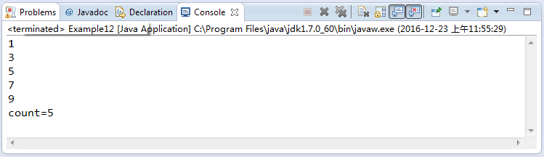  - 运行结果  三、案例总结  1、while循环语句和条件判断语句有些相似，都是根据条件判断来决定是否执行大括号内的执行语句。区别在于，while语句会反复地进行条件判断，只要条件成立，{}内的执行语句就会执行，直到条件不成立，while循环结束。  2、while循环的执行流程如图2-15所示。  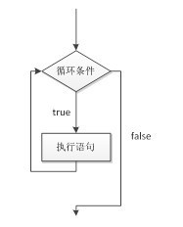  - 流程图  4 for循环语句  一、案例描述  - 考核知识点  编号：029002018  名称：for循环语句  - 练习目标  - 了解for循环语句的特点  - 掌握for循环语句的语法格式和使用  - 需求分析  for循环语句是最常用的循环语句，一般用在循环次数已知的情况下。为了让初学者熟悉for循环语句，本案例将使用for循环语句计算1+2+3+4+5...+100表达式的结果  - 设计思路（实现原理）  1）编写一个类Example04。  2）在该类中定义一个变量sum来存储每次循环整数相加的和。  3）在for循环语句中定义变量x,循环条件为x<=100。  二、案例实现  定义Example04类，代码如下所示：  class Example04  {  public static void main(String[] args)  {  int sum = 0;  for(int x = 1 ; x <= 100 ; x++)  {  sum = sum + x;  }  System.out.println("sum=" +sum);  }  }  程序编译时发生了错误，结果如图2-16所示。  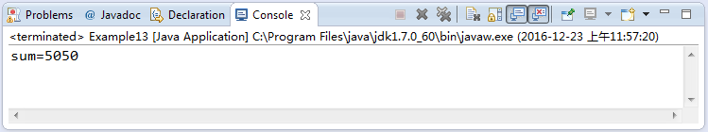  - 编译结果  三、案例总结  1、在for循环中，for关键字后面()中包括了三部分内容：初始化表达式、循环条件和操作表达式，它们之间用“;”分隔，{}中的执行语句为循环体。  2、通过序号来具体分析for循环的执行流程。具体如下：  for（① ; ② ; ③）{  ④  }  第一步，执行①  第二步，执行②，如果判断结果为true，执行第三步，如果判断结果为false，执行第五步  第三步，执行④  第四步，执行③，然后重复执行第二步  第五步，退出循环  5 一维数组的定义  一、案例描述  - 考核知识点  编号：029002025  名称：数组的定义  - 练习目标  - 掌握一维数组的定义和使用  - 需求分析  数组是指一组数据的集合，数组中的每个数据被称作元素。在数组中可以存放任意类型的元素，但同一个数组里存放的元素类型必须一致。请定义一个数组，将序列{0,1,2,3,4}赋值给数组，并写一个方法用来访问数据的每一个元素。  - 设计思路（实现原理）  - 定义一个数组，在初始化数组时有一种方式叫做静态初始化，就是在定义数组的同时就为数组的每个元素赋值。可以在定义数组时将序列{0,1,2,3,4}赋值给数组。  - 定义一个方法输出数组的元素，可以用for循环语句依次输出数组的元素，各元素用“，”间隔可以更清楚的输出元素。  - 在最后一个元素输出时，后面就不需要加“，”了，所以循环到length-1时不打印“，”。  二、案例实现  定义Example05类，代码如下所示:  class Example05  {  public static void main(String[] args)  {  int[] arr = {0,1,2,3,4};  printArr(arr);  }  public static void printArr(int[] arr){  System.out.print("[");  for(int x = 0 ; x < arr.length ; x++){  if(x != arr.length - 1)  System.out.print(arr[x]+",");  else  System.out.print(arr[x]);  }  System.out.println("]");  }  }  运行结果如图2-22所示。  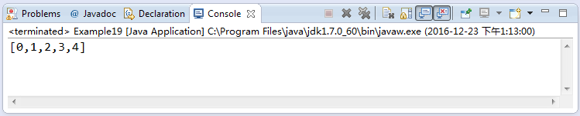  - 运行结果  三、案例总结  1、每个数组的索引都有一个范围，即0~length-1。在访问数组的元素时，索引不能超出这个范围，否则程序会报数组越界异常ArrayIndexOutOfBoundsException。所谓异常指程序中出现的错误，它会报告出错的异常类型、出错的行号以及出错的原因。  2、在使用变量引用一个数组时，变量必须指向一个有效的数组对象，如果该变量的值为null，则意味着没有指向任何数组，此时通过该变量访问数组的元素会出现空指针异常NullPointerException。 | 教师讲解  教师电脑操作 | 学生听讲  讨论并提出问题 | 90
学习实践成果 | □作业、□课业、□文案、□方案、□工单、□任务单、□实验实习实训报告、□调研报告、□生产产品、☑设计作品  其他：
考核形式  与标准 | 1.形式为：考核、汇报评价等。  2.标准为：实验步骤、生产流程规范、服务标准规范、管理标准规范、作品评价标准、文案方案报告评价标准等。（作为附件附后）
教学反思

